70侍魂复古

🚩看攻略前要看的话
无二觉，做装长期服，不喜欢勿进，白嫖成神，群内物品均可肝出来
本服设计图大部分是礼盒合成不是成品 一定要看好 切记 切记 切记！！！
1、要养成经常看公告的习惯，不管是活动还是禁止的事项都会写在公告里，有什么问题可以在群里讨论也可以联系客服。
2、碰运气的小伙伴在群里发送抽奖即可，抽奖cdk可以在群里出售，但是要注意物价，低价会被封，无用的cdk可以回收，cdk兑换1个除了物品保底100点券，回收1个给300万金币。代币很重要，不要随意乱花，后期买门票需求量非常大，新人如果长期玩的话一定要注意攒代币点券急着用可以抽奖回收，代币只能靠泡点，切记！
3、外挂什么的肯定是禁止的，全天24小时查封，包括一些取巧的方法如按键精灵之类的，另外非巨龙套（防具+首饰家不可以rmb出售材料装备（cdk除外），举报有奖励。
4、魔锤主要产出矛盾，切记矛盾是这戏的根本！
5、看公告看公告

一：游戏前

1、下载
在群文件中有下载器可以下载

2、注册
游戏左上角点注册，注册之后可以在登录器界面修改密码，密码不要过于简单，不要和账号一样，以免被盗

3、职业选择
如若不知道选择什么职业，可以依据职业的伤害类型进行选择，一般来说，百分比的职业相对于固伤职业会比较吃香。
如图，女大枪的伤害类型为百分比加固伤的混伤职业。玩家在选定主玩职业之前可以将伤害类型做为一个依据。当然，游戏信仰与伤害无关

4、职业选择

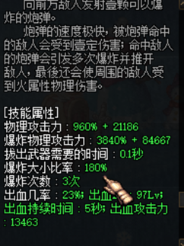
进入游戏之前可以在群里找一个师傅，师傅可以教你玩游戏，带你刷图，师徒活动奖励如图

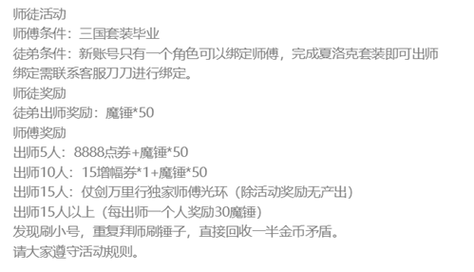

二：游戏中

商城购买注意事项

1.代币点券使用建议
代币：每周1-5泡点一分钟100代币，代币可以用来买商城中除了优惠类的其他道具，比如一些时装、药水、魔盒、疲劳药、门票、复活币等。不要觉得代币给的多就可以随便用，代币在后期升级强者装备买门票时需求量巨大，
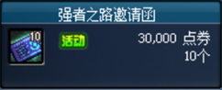一件强者装备就需要433200代币，一套下来就是4332000代币，要是再算上其他的代币开销，可想而知代币有多宝贵，现在的大佬没有不缺代币的，所以新人如果打算长时间玩的话，一定要注意攒代币，攒代币，攒代币！！！
点券：周六周日点券泡点一分钟50点券，点券可以购买代币没法买的优惠类，不建议新人将点券花费在各类门票、魔锤等上面，下文会讲到相关内容。

2.宠物
在商城能买到的至尊宠物礼盒设计图如图所示
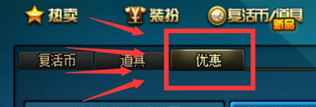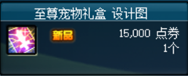
其合成所需及合成后属性如图所示
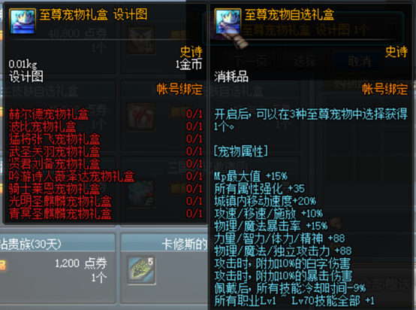在这里注意一点，至尊宠物礼盒合成需要的是宠物礼盒，不是宠物，换句话说，在获得到宠物礼盒之后，不要打开！不要打开！不要打开！打开后就无法合成了！！！另外，开局送的光明麒麟，是除了至尊宠物之外的几种宠物中属性最好的。至尊宠物提升不小，若宠物礼盒齐全可优先购买合成。合成所需几种宠物礼盒由抽奖或者是找玩家购买cdk获得。

3.光环
在商城中可以购买到光环的相关物品有三个分别是
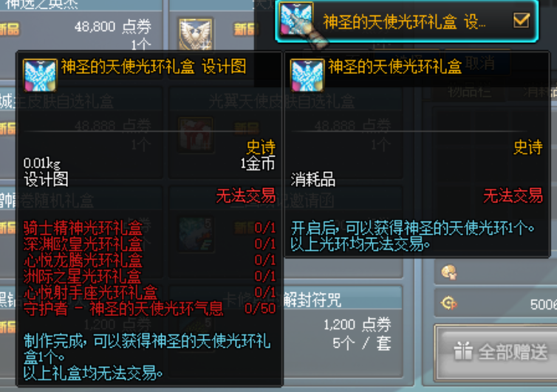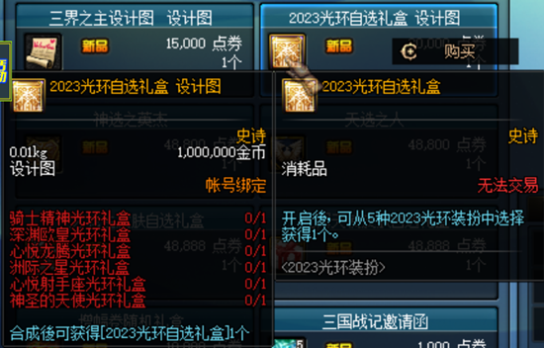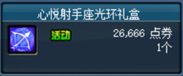和至尊宠物礼盒一样，光环的合成需要的是几种光环的礼盒，而不是光环，所以同理在获得几种光环礼盒之后，不要打开！不要打开！不要打开！打开后就无法合成了！光环除了射手光环可以点券购买，其余均为cdk产出，可自行抽奖或者是找玩家买cdk

4.称号
在商城可以买到称号相关的有
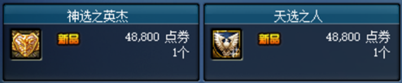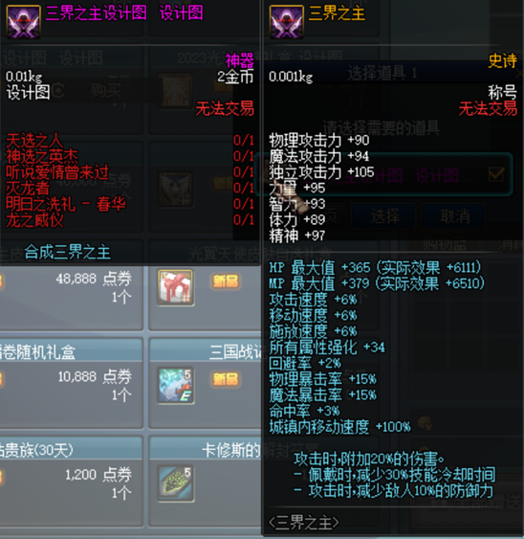
三界之主的合成需要的，并不是礼盒，但是合成需要的灭龙者称号只有开魔龙罐子才能得到，魔龙罐子下文会介绍，而听说爱情曾来过称号相比其他称号的cdk又贵又少，所以新人可以换一个或者是收一个天选或者神选用来过度，属性也是不错的

5.皮肤
商城中的几种加属性的皮肤如下
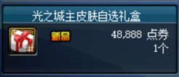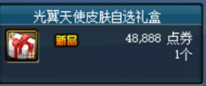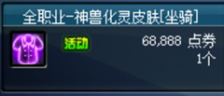三种皮肤属性一致，但外观不同，玩家可以在游戏里找人查看，其中坐骑皮肤可以炫酷变身。不建议同时购买，财大气粗除外。

套装升级
1.野猪套
兑换npc为赫顿玛尔后街米内特 每件所需材料：暗黑疫苗*25【上线就送75个，群里领福利送50个=全套】

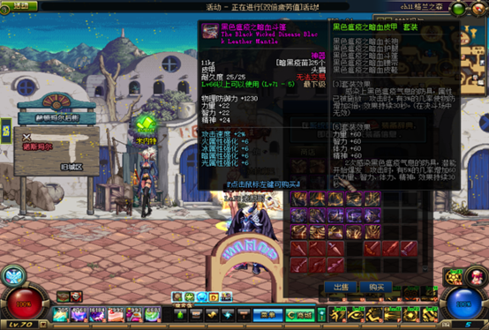

2.夏洛克套
兑换npc为赫顿玛尔后街夏洛克【群里找个师父 】
每件所需材料：野猪套，史诗灵魂*40，透明的宇宙灵魂*100，灾难的征兆*20，虚空魔石*50，矛盾的结晶体*60

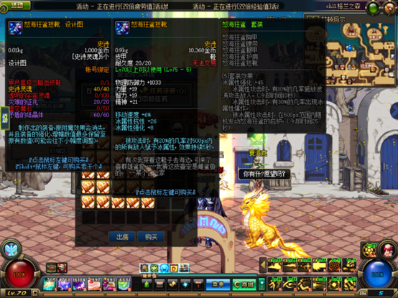

3.三国套
兑换npc为赫顿玛尔下方三国副本诸葛亮
每件所需材料：夏洛克套，神兽印信*144，透明的宇宙灵魂*300，上级元素结晶*1000，灵魂晶石*200，矛盾的结晶体*120

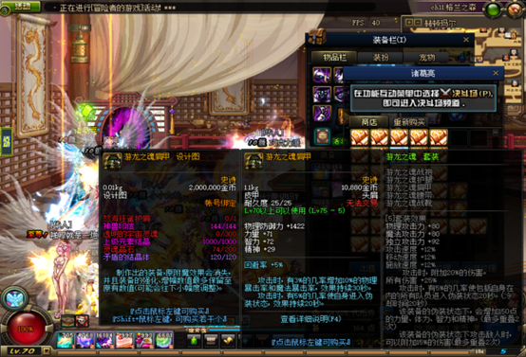

4.巨龙套
巨龙防具：兑换npc为月溪镇月轮山守护者白鸣
每件所需材料：三国套，未精炼的念气结晶*300，念气矿石碎片*60，灵魂晶石*300，灵魂之痕*200，透明的宇宙灵魂*2000，矛盾的结晶体*150
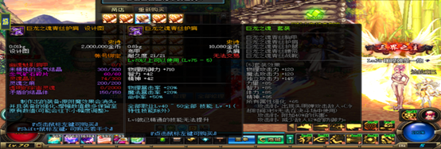巨龙首饰：兑换npc为月溪镇念气达人九龙 每件所需材料：未精炼的念气结晶*500
巨龙首饰升级每件所需材料：普通巨龙首饰，矛盾的结晶体*500，镇魂之石*200

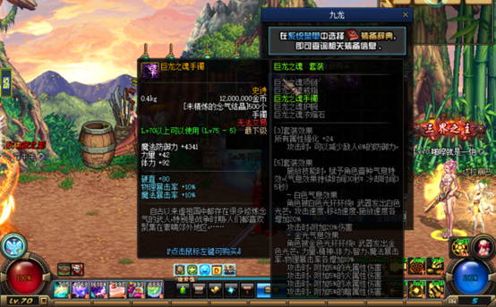

5.强者套
兑换npc为月光酒馆女武神
每件所需材料为：巨龙套，强者之证*2888，堇青石*2888，侍魂精粹*3，炼狱气息*50，灵魂晶石*500，矛盾的结晶体*150，强烈的气息*100

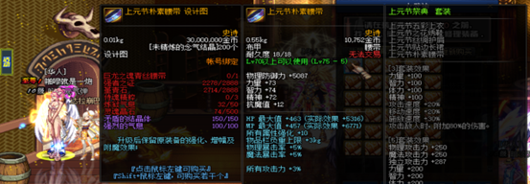

6.真·侍魂武器
兑换npc为月光酒馆女武神 升级所需材料：侍魂武器，侍魂精粹*50，矛盾的结晶体*1000，镇魂之石*200，虚空魔石*300
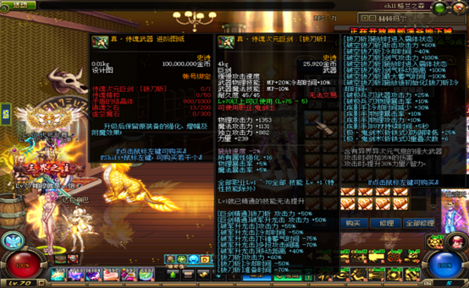

三：材料说明【仔细看】

暗黑疫苗
暗黑疫苗开局即送75，可以通过完成任务【远古-暗黑疫苗】【永恒殿堂】【古老的异界】获取，当然也可以首充10元，给50疫苗+风华首饰套装。【也可以群里领福利领取 一个账号第一个角色才可以】

史诗灵魂
史诗灵魂可以通过完成任务【史诗灵魂收集】【永恒殿堂】【古老的异界】获取，或者在菜单栏上边的阿拉德征服计划中刷无色获得（刷无色可以去月光酒馆的训练场），每日的十次高地任务【天天签到赢好礼】的鸡腿也可以获得。

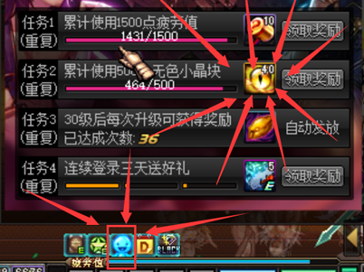透明的宇宙灵魂
透明的宇宙灵魂在刷深渊会爆出但是数量不多，主要产出方法是分解深渊爆出的ss装备，若是分解得出的是灿烂的宇宙灵魂，可以在赛利亚处5：1兑换。

灾难的征兆、灵魂晶石
冰龙地下城产出灵魂晶石一局出5-8个不等

污秽之血、狄瑞吉之血
真野猪地图产出

虚空魔石
虚空魔石主要产出为分解异界装备，但是分解效率较低，可以在玩家出收购

矛盾的结晶体
矛盾是整个游戏的核心材料，没有矛盾将寸步难行，矛盾的主要产出方式为开魔盒，或者是在赛利亚处用无色1000：1进行兑换，又或者在玩家处收购。

神兽印信
神兽印信可以通过完成【永恒殿堂】【古老的异界】以及重复任务【三国之战】获取，至于三国的门票，每日任务【攻占襄阳城】可以获得，在高地每日的鸡腿中、魔盒中也可以开出来，不建议在商城中用点券购买，当然也可以从玩家手中购买门票cdk或者印信cdk。

上级元素结晶
上级元素结晶可以通过高等级分解粉色装备获得（系统分解机无法获得），或者是南部溪谷爆出。

未精炼的念气结晶
未精炼的念气结晶主要产出途径为重复任务【巨龙之战】，巨龙门票【浓缩的念气结晶】由【月轮山的入场条件】兑换，兑换条件为金色小晶块*5，镇魂石*5，矛盾的结晶体*30，巨龙门票和未精炼的念气结晶由高地每日的鸡腿也可以开出。

念气矿石碎片
念气矿石碎片的主要产出途径有三个，一是 每日任务【永恒殿堂】二是每日任务【月轮山-与巨龙战斗】，三是cdk。

灵魂之痕
灵魂之痕主要由魂图爆出，爆率很高，魂图的门票【爱丽丝之歌】在赛利亚处兑换，兑换条件为矛盾的结晶体*20、10w金币

镇魂之石
镇魂之石主要产出途径有两个，一是完成重复任务【进攻镇魂曲】，二是cdk产出，有时通关后的加百列也会卖，价格大概10w左右一个，一定要买！！！（镇魂石的正常价格比加百列卖的贵很多很多）

强者之证、堇青石
强者之证、堇青石的主要产出途径有两个，一是完成重复任务【强者之路】，二是cdk产出。强者之路的门票每天可以在月光酒馆女武神处领取一张，也可以在NPC购买。

侍魂精粹
侍魂精粹在月溪镇的念气达人九龙处购买图纸合成，合成条件如下

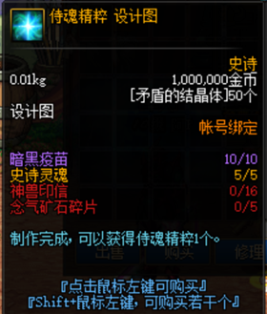

炼狱气息
炼狱气息主要产出途径有两个，一是完成任务【收集炼狱气息】，二是由cdk产出。

强烈的气息
强烈的气息主要产出途径有两个，一是完成任务【月轮山-与巨龙战斗】，二是由cdk产出。

魔龙罐子
魔龙罐子是在帕罗迪休斯的npc卡兰蒂斯处购买，所需的材料库佩多斯的碎片由【卡修斯的封印】【马蒂亚的要塞】产出，一局4个，门票由每日任务【帕罗迪休斯的求救信号】获得，每天两票，当然也可以商城购买门票，注意，上文提到的合成三界之主要用到的灭龙者称号，只能在魔龙罐子里面开到，没有其他的产出途径。魔龙罐子也可以在玩家手里购买。

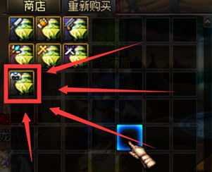

魂之核
魂之核由每日任务【制作侍魂武器的条件】产出，打一圈魂图，给20个。

四：关于每日任务【仔细看】
对于魂图、巨龙、炼狱这种稍微困难一点的每日任务，新手不要觉得自己当前装备和战力不需要打，要知道像念气矿石、念气、炼狱等材料，是需要从开始就准备的。在这里我建议能找人（比如师傅，比如花钱）带的图一定要每天都打，尤其是炼狱，一定要每天打一次、做一次任务、把门票屯起来，别等到快升级装备了着急，不要每天都只想着永恒异界这些图。每日任务，能打的一定要打一次！！！

五：关于搬砖刷图
搬砖通常有两个地方，冰龙和高地，搬冰龙大多是为了出灵魂晶石，前期新手对灵魂晶石的需求可能比较大，再一个因为本服有回收活动，回收对应的装备有魔锤奖励，但是具体回收什么装备要看公告。前期新手会需要透明的宇宙灵魂和上级元素结晶，所以对于爆出来的非回收装备的粉装和ss装备，大可以直接分解不要心疼，一个号搬砖收益大概在1000w左右，游戏里有一件分解和分解工具，一定要注意别把自己换下来的套装分解了！！！（这种情况大多发生在穿着异界装备打完异界之后没换自己的套装，结果用了一件分解把套装分解了）

六：关于过渡装备
过度装备指的是装备名字中带【过度】字眼的装备，一般适用于没出三国套的玩家，在级别较高的深渊中都有产出，过度装备也可以摆摊去卖，价格在50w-100w左右（物价表定的）。

七：关于异界套装
新手打异界可以在异界门口的npc杜罗西处免费租赁一套，对于E2、E3异界套装，在NPC克伦特、管理少将杜罗西处兑换，所需材料为：异次元碎片，E3副本掉落，分解高强E3本职业装备获得/抽奖；特级恶魔结晶，E2副本掉落，分解高强E2本职业装备获得/抽奖。小提示：异界套可用于换装，提升角色伤害等，用来搬砖更是妙不可言！！！

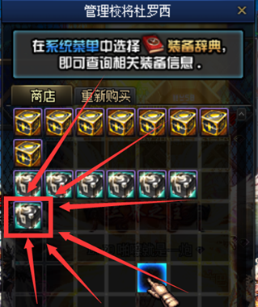

八：一些注意问题 琐碎的事
侍魂武器，侍魂武器是本服的毕业武器，选择白嫖的玩家可以坚持完成50天的每日任务【制作侍魂武器的条件】，在赫顿玛尔的大树下，用1000魂之核兑换，后续升级真侍魂武器见上文。
抽到的无用cdk可以屯好，等双倍回收在去回收。
非巨龙套的玩家不得R出材料装备，违者封号。
矛盾是游戏的根本，想卖矛盾之前仔细考虑一下。
拜一个好的师傅就成功一半了。
别人免费带你不是应该的，要心存感激。没人带就自己努力喽，大家都是这么过来的。
游戏里的一切问题在群里要及时问，会有大佬为你解答的，尤其是在花费点券、增幅、装备、材料相关的很重要的问题。
没事看看公告，看看活动。
不要开挂，不要投机取巧。
在群里卖cdk的时候不要漏卡密，不然会被偷。
祝大家游戏愉快！！！！！！！！！！！

材料门票介绍
无色小晶块，获取方式：分解装备/抽奖
黑色小晶块，获取方式：分解装备/赛丽亚商店兑换
白色小晶块，获取方式：分解装备/赛丽亚商店兑换
红色小晶块，获取方式：分解装备/赛丽亚商店兑换
蓝色小晶块，获取方式：分解装备/赛丽亚商店兑换
金色小晶块，获取方式：分解神器装备 所有大晶体都在西海岸罗杰NPC生产
矛盾结晶体，获取方式：赛利亚商店兑换/魔盒/抽奖
上级元素结晶，获取方式：分解神器装备/南部溪谷爆
下级元素结晶，获取方式：分解装备
灿烂的宇宙灵魂，获取方式：深渊爆/分解史诗装备
透明的宇宙灵魂，获取方式：深渊爆/分解史诗装备/歌兰蒂斯商店兑换
史诗灵魂，获取方式：接取“史诗灵魂收集”任务/强者之沼爆/魔盒/抽奖
灾难的征兆，获取方式：45-60副本掉落
灵魂晶石，获取方式：冰龙副本掉落 神兽印信，获取方式：三国地图爆/强者之沼爆/魔盒/抽奖
虚空魔石，获取方式：接取“虚空魔石（重复）”任务 虚空魔石碎片，获取方式：分解异界装备
暗黑疫苗，获取方式：接取“远古 - 暗黑疫苗”任务/抽奖
污秽之血，获取方式：真野猪爆 狄瑞吉之血，获取方式：真野猪爆
强烈的气息，获取方式：接取“月轮山 - 与巨龙战斗”任务/青龙、黄龙大会爆/抽奖
镇魂之石，获取方式：镇魂曲爆/抽奖
灵魂之痕，获取方式：镇魂曲爆
炉岩碳，获取方式：全副本掉落
未精炼的念气结晶，获取方式：巨龙BOSS掉落
念气矿石碎片，获取方式：接取“月轮山 - 与巨龙战斗”任务/抽奖
魂之源，获取方式：镇魂曲爆/抽奖
魂之核，获取方式：接取“制作侍魂武器的条件”任务/抽奖
异次元碎片，获取方式：E3副本掉落/抽奖
特级恶魔结晶，获取方式：E2副本掉落/抽奖
库佩多斯的碎片，获取方式：帕罗迪修斯副本掉落
异次元之黄色气息，获取方式：亚丝娜商店兑换/抽奖
王的遗迹门票，获取方式：赛利亚商店兑换
诺伊佩拉门票，获取方式：赛利亚商店兑换
机械牛门票，获取方式：赛利亚商店兑换
悲鸣洞穴门票，获取方式：赛利亚商店兑换
幽灵列车门票，获取方式：赛利亚商店兑换
真野猪门票，获取方式：赛利亚商店兑换
镇魂曲门票，获取方式：赛利亚商店兑换/魔盒/抽奖
三国门票，获取方式：接取“攻占襄阳城”任务/魔盒/抽奖/阿拉德征服计划活动
帕罗迪修斯门票，获取方式：接取“帕罗迪修斯的求救信号”任务/商城
巨龙门票，获取方式：接取“月轮山 - 入场条件（重复）”任务 挑战者之沼门票，
强者之沼门票，获取方式：赛利亚商店兑换/抽奖
南部溪谷门票，获取方式：每天6点赠送5张
领主之塔门票，获取方式：每天6点赠送3张
死亡之塔/迷妄之塔门票，获取方式：每天6点赠送3张
青龙大会门票，获取方式：接取“青龙大会入选资格（重复）”任务
黄龙大会门票，获取方式：接取“黄龙大会入选资格（重复）”任务
深渊票（黄金之破魔石），获取方式：全副本掉落/商城

最新师徒活动
师傅条件：三国套装毕业 对徒弟提供帮助（可以多收徒）
徒弟条件：新账号只有一个角色可以绑定师傅，完成夏洛克套装即可出师
绑定师徒：截图给老G 进行登记
徒弟出师奖励：魔锤*50 【开盒子用的能开出很多东西】
师傅奖励
出师5人：8888点券+魔锤*50
出师10人：16增幅券*1+魔锤*50
出师15人：仗剑万里行独家师傅光环（除活动奖励无产出）
出师15人以上（每出师一个人奖励30魔锤）
发现刷小号，重复拜师刷锤子，直接回收一半金币矛盾。
请大家遵守活动规则。
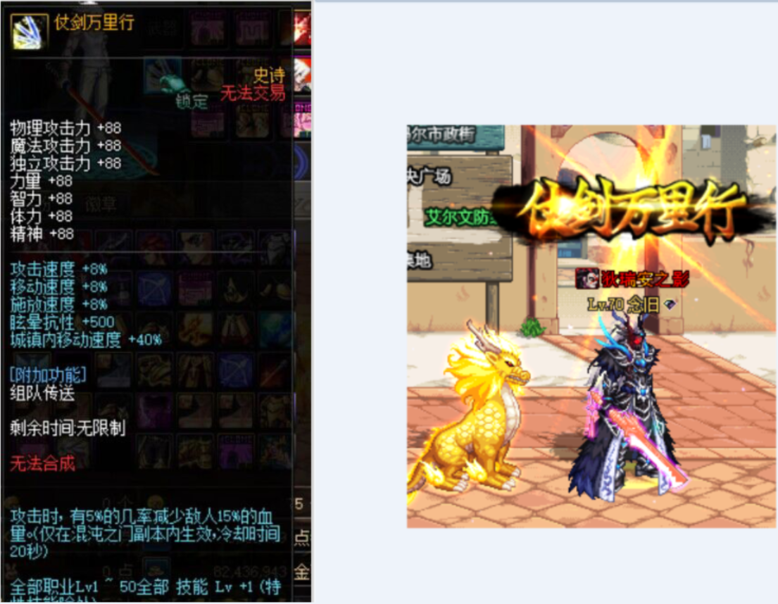

物价表

